B1HGMLP0 | СНЯТИЕ – УСТАНОВКА : СВЕЧИ ПРЕДПУСКОВОГО ПОДОГРЕВА
ОБЯЗАТЕЛЬНО : Соблюдайте чистоту и правила безопасного выполнения работ.
1. Снятие
ВНИМАНИЕ : После выключения зажигания подождите 15 минут, прежде чем отключать аккумуляторную батарею (чтобы гарантировать запоминание результатов «обучения» различных компьютеров).
Отсоединить аккумуляторную батарею .
Снимите :
- Коллектор подачи воздуха в салон
- Декоративную крышку двигателя
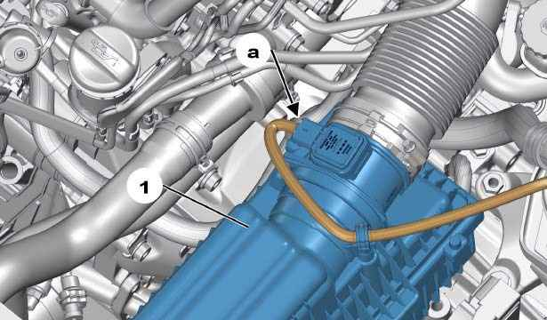
Рисунок : B1BPSRKD
Отсоедините разъем (в "a").
Снять блок воздушного фильтра (1).
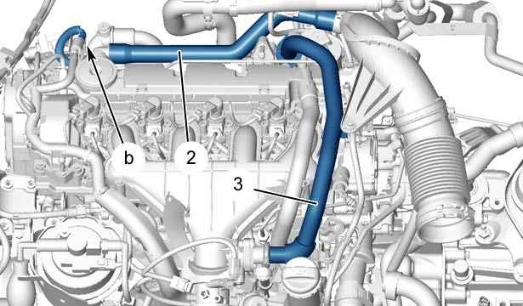
Рисунок : B1BP3NED
Отсоедините разъем (в "b").
Снимите :
- Труба (2)
- Трубку рециркуляции отработавших газов (3)
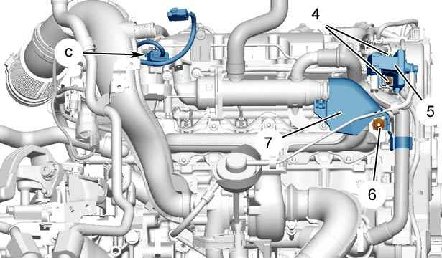
Рисунок : B1BP3NFD
Отсоедините разъем (в "c").
Снять болты крепления (4).
Отодвиньте электромагнитного клапан регулирования давления наддува (5).
Снимите :
- Гайку (6)
- Тепловой экран (7)
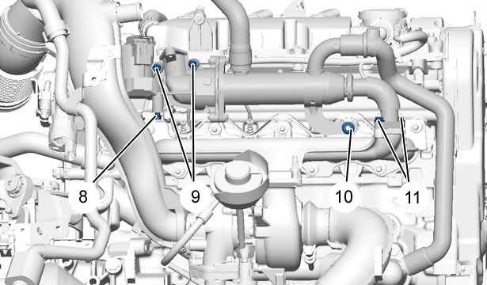
Рисунок : B1BP3NGD
Снимите :
- болтов (9)
- Гайки (11)
- Гайку (10)
Ослабить болт (8).
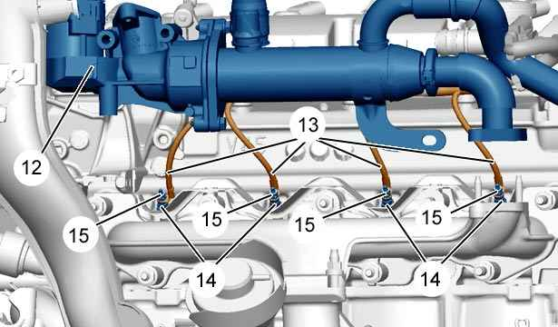
Рисунок : B1BP3NHD
Отведите в сторону электроклапан рециркуляции отработавших газов и теплообменник (12).
Снять 4 гаек (15).
Отсоедините провода питания (13).
Снять свечи подогрева (14).
2. Установка
Установите :
- Свечи предпускового подогрева (14) ; Затяжка моментом 1 ± 1 2 дН.м
- Провода питания (13) на свечи предпускового подогрева (14)
- 4 крепежных гаек (15)
- Узел в сборе электромагнитного клапана рециркуляции отработавших газов и теплообменника (12)
- болтов (9) ; Затяните моментом 0,8 ± 0,1 дН.м
- Гайку (10) ; Затяните моментом 3 ± 0,3 дН.м
- Гайки (11) ; Затяните моментом 0,7 ± 0,1 дН.м
Затяните болты моментом от (8) до 0,6 ± 0,1 дН.м.
Установите :
- Тепловой экран (7)
- Гайку (6) ; Затяните моментом 1,4 ± 0,1 дН.м
- Электроклапан регулировки давления наддува (5)
- болтов крепления (4) ; Затяните моментом 0,5 ± 0,1 дН.м
Заново подсоедините разъем (в "c").
Установите :
- Трубку рециркуляции отработавших газов (3)
- Труба (2)
Заново подсоедините разъем (в "b").
Установите блок воздушного фильтра (1).
Заново подсоедините разъем (в "a").
Установите :
- Декоративную крышку двигателя
- Коллектор подачи воздуха в салон
Подсоедините обратно аккумуляторную батарею.

